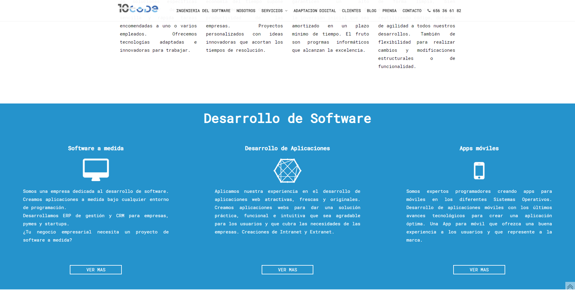

¿Qué titulación solicitan?

Ciclo Superior Desarrollo de aplicaciones web

¿Qué tecnologías deberías dominar para poder trabajar en ellas?

Php, Python, Sql.

¿Exigen experiencia?No, con solo tener el titulo ya les vale.